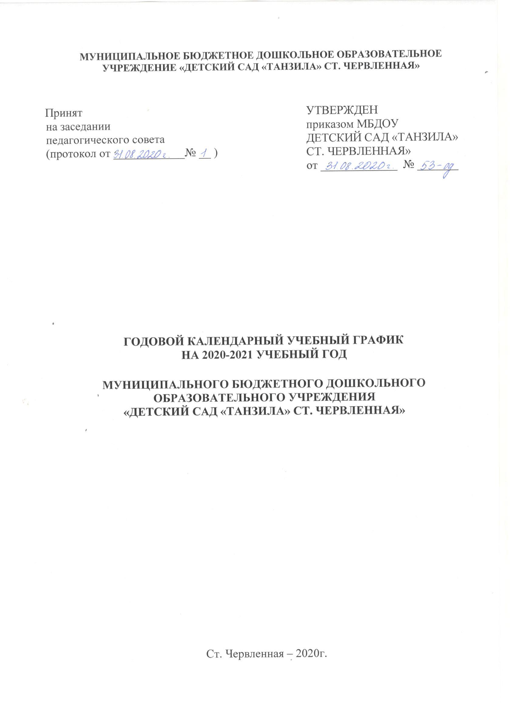

Пояснительная записка к годовому календарному

учебному графику МУНИЦИПАЛЬНОЕ

БЮДЖЕТНОЕ ДОШКОЛЬНОЕ

ОБРАЗОВАТЕЛЬНОЕ УЧРЕЖДЕНИЕ

«ДЕТСКИЙ САД «ТАНЗИЛА»

СТ. ЧЕРВЛЕННАЯ»

на 2020-2021 учебный год

Годовой календарный учебный график – является локальным нормативным документом, регламентирующим общие требования к организации образовательного процесса в учебном году в муниципальном бюджетном дошкольном образовательном учреждении «ДЕТСКИЙ САД «ТАНЗИЛА» СТ. ЧЕРВЛЕННАЯ».

Годовой календарный учебный график разработан в соответствии с: Федеральным законом «Об образовании в Российской Федерации» (от 29.12.2012 года № 273-ФЗ), с Федеральным государственным образовательным стандартом дошкольного образования (приказ Министерства образования и науки РФ от 17 октября 3013 г. №1155), Санитарно-эпидемиологическими требованиями к устройству, содержанию и организации режима работы ДОУ (СанПиН 2.4.1. 3049-13), Уставом ДОУ.

В 2020–2021 учебном году МБДОУ «ДЕТСКИЙ САД «ТАНЗИЛА» СТ.ЧЕРВЛЕННЯ», реализует общеобразовательную программу, разработанную на основе Примерной общеобразовательной программы «От рождения до школы».

Годовой календарный учебный график учитывает в полном объеме возрастные, психофизические особенности воспитанников и отвечает требованиям охраны их жизни и здоровья.

Содержание годового календарного учебного графика включает в себя следующее:

- режим работы ДОУ;

- продолжительность учебного года;

- количество недель в учебном году;

- сроки проведения каникул, их начало и окончание;

- перечень проводимых праздников для воспитанников;

-сроки проведения мониторинга достижения детьми планируемых результатов освоения основной общеобразовательной программы дошкольного образования;

**- праздничные дни;**

- работа ДОУ в летний период;

-особенности регламентации приоритетного направления.

Годовой календарный учебный график обсуждается и принимается Педагогическим советом и утверждается приказом ДОУ до начала учебного года. Все изменения, вносимые ДОУ в годовой календарный учебный график, утверждаются приказом по согласованию с учредителем и доводятся до всех участников образовательного процесса.

МБДОУ «ДЕТСКИЙ САД «ТАНЗИЛА» СТ.ЧЕРВЛЕННАЯ» в установленном законодательством Российской Федерации порядке несет ответственность за реализацию в полном объеме образовательных программ в соответствии с годовым календарным учебным графиком.

Годовой календарный учебный график

на 2020– 2021 учебный год

|  |  |
| --- | --- |
| Наименование возрастной подгруппы | Количество детей |
| Старшая группа | 41 |
| Средняя группа | 34 |
| Младшая группа | 35 |

Начало учебного года: 01.09.2020 г.

Окончание учебного года: 31.05.2021 г.

Продолжительность учебной недели: 5 дней (Понедельник – пятница)

Продолжительность учебного года: 35 недель

Летний оздоровительный период: с 01.06.2021г. по 31.08.2021 г.

Режим работы ДОУ в учебном году: с 7.00 до 19.00

Режим работы ДОУ в летний оздоровительный период: с 7.00 до 19.00

**График каникул**

Зимние каникулы: 01.01.2021 г. – 09.01.2021 г.

Мониторинг качества освоения программного материала воспитанниками:

- с 07.09.2020 г. по 07.10.2021 г.

- 11.04.2020 г. по 29.04.2021 г.

Выпуск детей в школу: 30.05.2020 г.

Периодичность проведения родительских собраний:

1 собрание – сентябрь-октябрь,

2 собрание – январь-февраль,

3 собрание – апрель – май

Праздничные (выходные) дни в соответствии с производственным календарем на 2020 – 2021 учебный год:

|  |  |
| --- | --- |
| **Мероприятия, праздники, события** | **Время проведения** |
| День Знаний | 1 сентября |
| День чеченской женщины | 19 Сентябрь |
| День воспитателя и всех дошкольных работников. | 27 сентября |
| Золотая Осень | 26 Октябрь |
| День Матери | 22 Ноябрь |
| Новый год к нам идет | 29 Декабрь |
| 23 февраля. Праздник пап. | 23 Февраль |
| 8 Марта. Мамин день. | 8 Март |
| День чеченского языка | 25 Апреля |
| День Здоровья | 7 Апреля |
| День Мира | 12 Апрель |
| Праздник «День Победы» | 9 Май |
| День памяти и скорби | 10 Май |
| Выпускной | 29 Май |
| День защиты детей | 1 Июнь |
| День рождения Детского сада | Январь 11 |
| День рождение Первого Президента Героя России А.-Х. Кадырова | 10 Август |
| День Флага | 22 августа |
| День единства | 4 ноября |
| 5 объединенных праздников | 5 октября |

|  |  |  |  |
| --- | --- | --- | --- |
| **Организационно образовательная деятельность** | **Младшая**  **группа** | **Средняя**  **группа** | **Старшая**  **группа** |
| Начало ООД | 9.00 | 9.00 | 9.00 |
| Окончание ООД | 9.40 | 9.50 | 10.35 |

Минимальный перерыв между ООД: 10 минут.

Особенности регламентации приоритетного направления:

Социально-личностное развитие: организация и проведение режимных моментов, организация и проведение ООД по образовательным областям: социально-коммуникативное, художественно-эстетическое развитие, организация тематических дней, выставок детского творчества.

- организация дополнительного образования во второй половине дня согласно приоритетному направлению;

- организация мероприятий, конкурсов.